ÖĞRENCİ BELGE TALEBİ
(Öğrenci Belgesi ve Transkript)
Öğrencilerimizin Öğrenci Bilgi Sistemi Üzerinden Öğrenci Belgesi ve Transkript talep edebilmeleri için aşağıdaki ekran tasarlanmıştır.
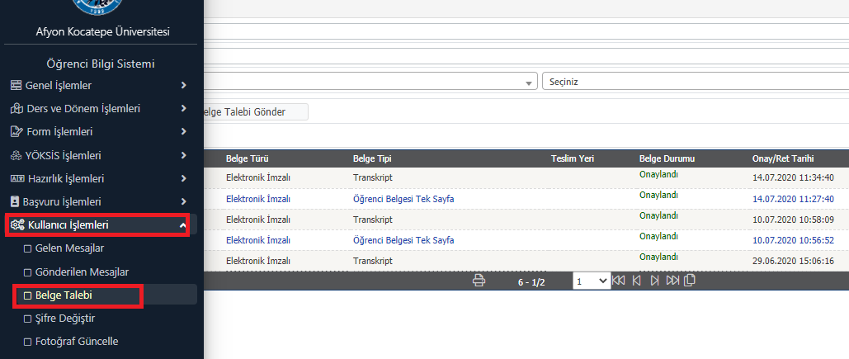
Talep yapabilmeniz için Öğrenci Bilgi Sistemine girdiğinizde gelen ekran üzerinden
Kullanıcı İşlemleri > Belge Talebi ni seçiniz
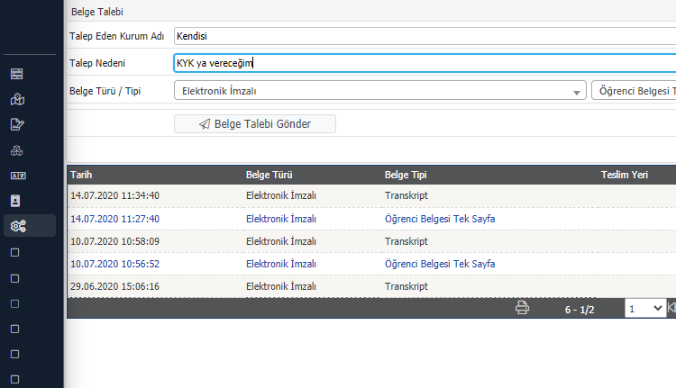
Yukardaki ekran geldiğinde, ilgili alanlara bilgileri girip, hangi belgeyi talep ettiğinizi seçerek, <Belge Talebi Gönder> butonuna basınız. İşleminiz başarılı olduysa ekrana, belge talebinizin oluşturulduğuna dair bir mesaj gelecektir. (Not: Bu işlem biraz zaman almaktadır)

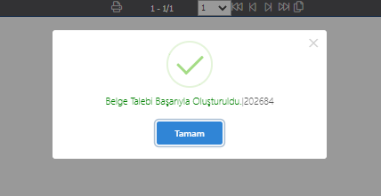
Bu işlem gerçekleştirildiğinde sistem üzerinden talep edilen Öğrenci Belgesi veya Transkript anında oluşturularak Elektronik Belge Yönetim Sistemi üzerinden e-imza için yetkilendirilmiş kullanıcı üzerine gönderilmektedir. Ayrıca talepte bulunan öğrencinin sistemde kayıtlı e-posta adresine
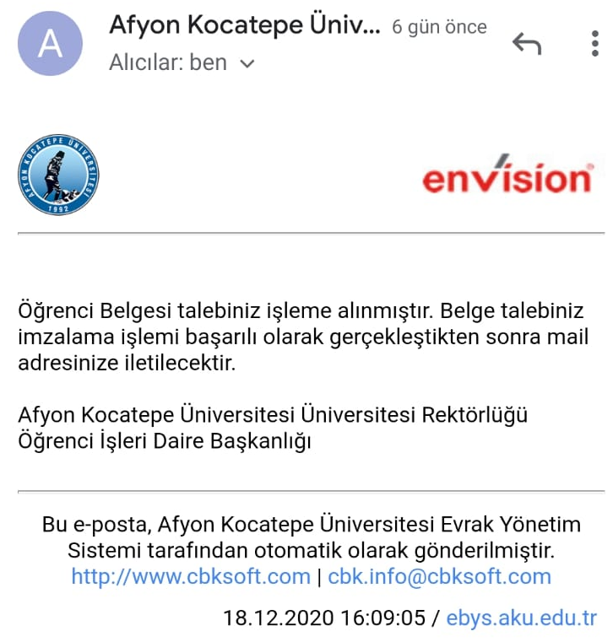
Yukardaki gibi bir e-posta gidecektir. Belge imzalanınca talepte bulunan öğrencinin sistemde kayıtlı e-posta adresine
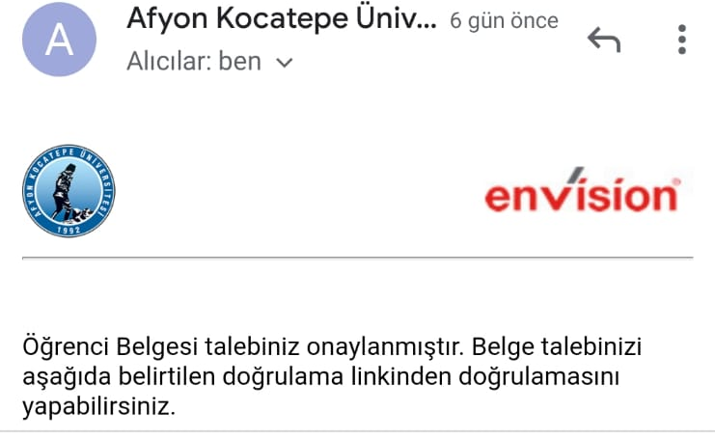
Yukardaki e-posta mesajı gönderilecektir.

Ayrıca talep edilen belgenin durumunu aşağıdaki ekrandan takip edebilirsiniz.
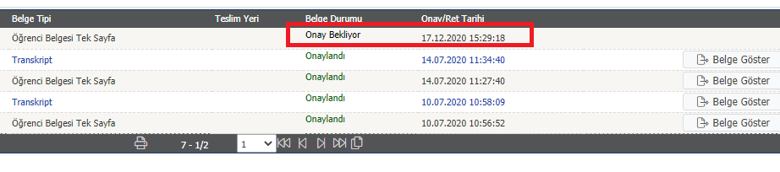
- Onay Bekliyor : Talebiniz oluşturuldu, ilgili kişinin imzalaması bekleniyor.
- Onaylandı : Talebiniz imzalandı, sağ taraftaki <Belge Göster> butonundan belgenizi görüp, yazıcıdan çıktısını alabilirsiniz.
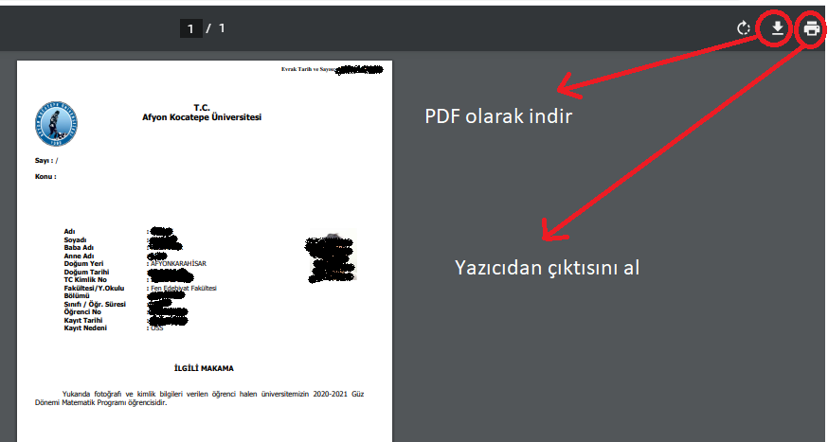
<Belge Göster> seçildiği zaman yukardaki ekran gelecektir. Bu ekran üzerinden söz konusu belgenin hem PDF olarak kaydedilebilmesi hem de yazdırılabilmesi mümkündür.
ÖNEMLİ NOT: Belge imzalandıktan sonra 3 saat içerisinde bilgisayarınıza indirmelisiniz ve çıktısını almalısınız. İmzalandıktan 3 saat sonra belgeye erişim kapanacaktır.
Oluşturulan belge e-imza ile imzalandığından ıslak imza gibi geçerlidir. Aynı zamanda belgenin sağ alt köşesine karekod basılı olacaktır. Bu sayede karekod taratılarak belgenin doğruluğu da talepte bulunan kişi/kurum tarafından kontrol edilebilir.

